ЧУЈТЕ НАШ ГЛАС
ШТА СУ ПРАВЕ ВРЕДНОСТИ?
ЦЕНА 35 динара

Петак, 1. мај 2020.

КОЛИБРИ
ЗАБОРАВЉЕНЕ ИГРЕ  Огњен Вигњевић IV₆  У доба наших родитеља (они кажу доба СФРЈ) деца су једва чекала да изађу напоље. Њихове игре су биле бројне: жмурке, ћорава бака, коларићу панићу, прескакање конопца, на слово на слово, глуви телефони, хула хоп, ластиш, масне фоте, кликери, трула кобила, Индијанци и каубоји, фризби, арјачкиње - барјачкиње, црна Марија, царе говедаре, школице, каладонт, дан–ноћ...Оне су улепшавале њихово одрастање.  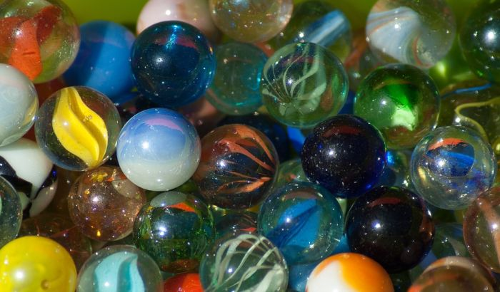  Једна од најпопуларнијих игара су кликери. Датира још из Римског периода, кад су се кликери правили од мермера или животињске кости. Није било дечака који није имао своју колекцију.  Кликери су се делили на: стакленце (провидни у којима су мала пера), порцуланце (бели или по нека црта на њему), месечаре (провидни), нафташе (боја нафте са преливима), гвозденце, џомбе (стакленци величине ораха)…  Технике држања кликера су: између савијеног палца и кажипрста, а кликер гурате исправљањем палца, док би вештији запињали палац о средњи прст.  Само је требало направити рупу у земљи и игра почиње! Рупа се звала: роша, роџа, рофа, гилта. Учесници би на почетку бацали кликер ка рупи. Право на први ударац имао је играч чији је кликер најближи рупи или у њој. Могло је учествовати два или више играча. Постојале су две варијанте игре. Прва: противника је дозвољено гађати тек пошто се прво убаци у рупу, и друга: дозвољено је да се гађа противник, пре убацивања у рупу, а погодак се потврђује убацивањем у рупу. Терен сте могли ограничити, у облику квадрата или правоугаоника, а могло је и без тога. Део изван ограниченог терена звао се „окиш“.  Победник је онај ко елиминише све противнике. Играло се у један кликер. Овде је реч „опељешити“ била важна-значи да сте остали без свих кликера кад вас неко опељеши.  Да ли су све ове игре у природи тадашњу децу чиниле друштвенијом, маштовитијом, дружељубивијом и опуштенијом него што смо ми данас. | ЧУЈТЕ НАШ ГЛАС  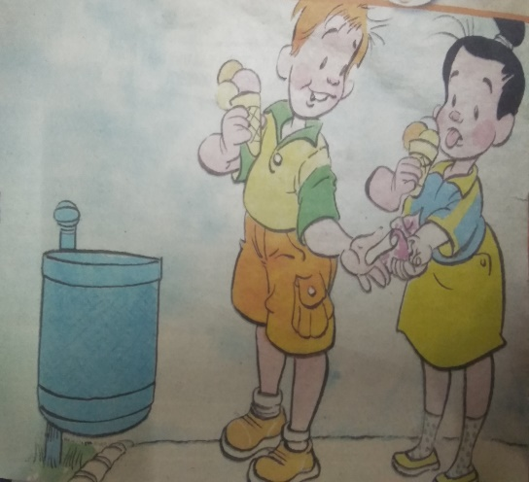  Бонтон правила су правила пристојног понашања у друштву. Бонтон означава леп начин изражавања и понашања, лепо васпитаних људи.  У нашем граду као да мали број људи зна правила лепог понашања на улици. Улице су нам пуне ђубрета, школско двориште препуно папира и хране која је бачена на бетон уместо у корпу за ђубре. Газимо прљавштину и као да нас није брига. Шутирају се конзерве уместо лопте, на аутобуском стајалишту је пуно пикаваца.  Да ли можемо имати чист град? Да ли ћемо икада бити поносни на његову чистоћу? Када нас посете другари из иностранства прво виде, не БЕО – ГРАД, него ПРЉАВ – ГРАД. Сваки пут се постидим због тога.  Одрасли као да не маре за то. Урадимо ми нешто, са родитељима, учитељима, почнимо од наше школе, дајмо им пример, нека се постиде. Уведимо велике казне у школи за бацање папирића, ужине. Нека сваки дан једно одељење буде задужено за одржавање чистоће дворишта.  Такмичимо се чије ће двориште бити чишће!  Нека нам одрасли обезбеде канте за ђубре, не дозволимо да нас сопствено ђубре затрпа.  Радујемо се одласку у парк, али не псећем измету. Ми обожавамо псе, али да ли њихови власници воле нас децу кад не почисте за њима?  Тражимо помоћ од старијих, од школе, учитеља, наставника да нам у овоме помогну. Почнимо од наше школе, нашег насеља, нас самих!!!  Огњен Вигњевић IV₆ | ДРАГУЉИ  Јануар  Јануар  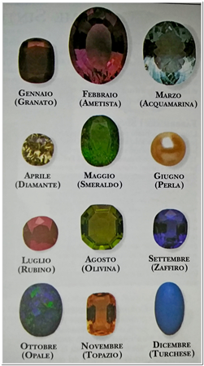  Новембар  (ТОПАЗ)  Октобар  (ОПАЛ)  Децембар  (ТУРКЕЗЕ)  Јул  (РУБИН)  Април  (ДИЈАМАНТ)  Септембар  (САФИР)  Јун  (БИСЕР)  Март  (АКВАМАРИН)  Фебруар  (АМЕТИСТ)  Мај  (СМАРАГД)  Јануар  (ГРАНАТО)  Август  (ОЛИВИНА)  Парови: календарски месец - драгуљ  Од праисторије до данас камење необичних и јарких боја побуђивало је различита осећања код људи. Често и она која чине наличје људске душе (мржњу, злобу, завист, похлепу…).  Користило се у различите сврхе, као новац, делови оружја, алата, оруђа, као декор гардеробе, украса, накита, или део фолклора. Због вредности које им је људски род дао, названи су „драгим камењем“ или драгуљима.  У древним цивилизацијама придаван је значај различитим врстама драгуља. Тако је за Сумере вредност имао кварц, за Маје злато, Кинезе жад, а Египћане аметист, тиркиз, аквамарин и бисери. Занимљиво је да су Римљани дијамант користили искључиво за сечење других материјала и да он за њих није имао другу вредност.  Тајанствена драж драгуља, њихове необичне и разноврсне боје, игра светла унутар њих довољни су да оправдају њихову вредност. Реткост, тврдоћа и трајност представљају додатни разлог њихове вредности. Унутрашња лепота, чврстина и отпорност драгуља надахнули су легенде и приче пуне фантазија и авантура о њиховом натприродном пореклу и њиховим магичним моћима.  То су углавном природни минерали, неоргански материјали са сталним хемијским саставом и правилном унутрашњом структуром, настали деловањем природних сила. Драгуљи, попут бисера, корала, слоноваче и ћилибара (јантар) имају органско порекло јер потичу од животиња или биљака. Током векова пронађен је и начин „прављења“ драгoг камења. Такво драго камење настало је у лабораторијама са особинама врло сличним као и код природних драгуља с којима их је могуће лако заменити када се нађу заједно.  У неким културама одређене врсте драгог камења придружене су знацима зодијака, док су у другим повезане са календарским месецима. Веровало се да доносе срећу особама које су рођене у месецу који је под „утицајем – дејством“ одређеног драгуља. Избор драгуља, разликовао се од земље до земље у зависности од локалне традиције, расположивости драгуља, или моде. Обичај да се носи накит са драгуљима који симболизују месеце у години потекао је из Пољске у 18. веку.  На горњој слици приказана је једна од најчешћих комбинација парова месец – драги камен. Да ли одговара и вашој природи? Сазнајте у наредном броју. Писаћемо о симболичном и мистичном значењу драгуља, њиховом настанку, особинама, начину обраде и вредности.  Огњен Вигњевић IV₆  Извор:  1. Pietre preziose, Cally Hall, 2006 R.C.S. Libri S.p.A, Milano  2. Storia delle pietre preziose e delle gemme, Visa Fashion, 22 Maggio 2019.

